Ugo BEMBEN Octobre 2023

COMPTE RENDU ( SITE 100% FONCTIONNEL)

TP1 Site Vitrine :

1. Page d’acceil :  
   Une image contenant chaussure, capture d’écran, chaussure de sport, chaussures

   Description générée automatiquement  
   Une image contenant chaussure, chaussures, capture d’écran, chaussure de sport

   Description générée automatiquement

Sur la page d’acceil :

* Une Navbar ( entierement fonctionnel)
* Une photo en rapport avec le site vitrine
* Une section pour savoir l’horraire et l’emplacement tu magasin
* Un carroussel des sneaker vendu par le site
* Un footer ( les redirections sont fonctionnel)

Sur la NavBar on peut apercevoir deux bouton Black et White

C’est bouton sont entièrement fonctionnel preuve :

Black :

White :

La carrousel entièrement fonctionne aussi :

Preuve :

Nos sneakers :

Sur la page «  Nos Sneakers » :

* Navbar ( entierement fonctionnel )
* Les produits ( qui viennet de la base de donnée image et texte)
* Une fonction qui met l’image en pleine ecran quand on clique sur l’image et qui la remet d’origne quand on clique a coté.
* Une fonction de note ( maxium 5 etoile pareil relier a la BDD)
* Une fonctionne commentaire ( relier a la bdd)
* Un filtre ( pour trier les paire en fonctionne de leur prix )
* Un footer ( entierement fonctionnel )

Fonction Note et commentaire 100% fonctionnel :

Et le voicie dans la BDD :



Filtre ( 100% fonctionnel) :

Sur la page nouvelle paire :

* Une navbar ( entierement fonctionnel)
* Un formulaire pour ajouter une paire a la bdd
* Un footer ( entierement fonctionnel )

Et le voicie dans la BDD :



Modifier Nos Paires :

Sur la page Modifier Nos Paire :

* Une navbar ( 100% fonctionnel)
* Une question pour l’id du produit a modifier
* Une page pour modifier le produit ( fonctionne parfaitement)
* Un Footer ( 100% fonctionnel )

Une fois L’id choisie on arrive sur cette page :



On peut donc la modifier :

Supprimer Nos Paires :

Sur la page supprimer Nos Paires :

* Une navbar ( 100% fonctionnel)
* Un tableau pour supprimer les paire avec toute leur information
* Un Footer ( 100% fonctionnel )

Tableau de supréssion de paire :

Admettont qu’on supprime la paire de Yeezie (un clique sur le boutton supprimer) (assuré que aucune note ne soit mise sur la paire ):

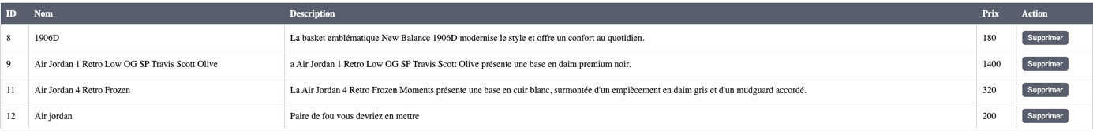

Sur la page Nos statistique :

* Une navbar ( 100% fonctionnel)
* Une statistique des Note par produit ( elle et généré depuis la BDD entierement relier )
* Une statistique des prix des produits ( elle et généré depuis la BDD entierement relier )
* Un Footer ( 100% fonctionnel )

Statistique Notes par produit : (avant nouvelle note)

Statistique prix des produits : ( avant avoir crée une paire a 250 euros )

